Общие показатели социально-педагогической сети «ДОШКОЛЬНИКИ»

на 18.05.2010г
Размер сети | 1888
Централизованные связи (постоянные участники) | 1335
Количество городов | 100
Количество регионов | 75
Количество форумов | 7
Количество участников форумов | 1888
Количество сообщений: | 161
Количество блогов: | 21
Сообщений в блогах: | 31
Профессиональных сообществ | 14

Постоянных консультантов | 8

Перечень регионов, принявших участие в работе социальной сети (более 50-ти постоянных участников)

- г. Москва (г.Москва)
- Нижегородская область (г. Нижний Новгород, р.ц. Сосновское, р.ц. Вача, р.ц. Тоншаево)
- Агинско-бурятский АО (п. Агинское)
- Астраханская область (г. Астрахань)
- Пермский край (г.Пермь, г.Кудымкар, г. Березники, г. Чайковский)
- Омская область (г. Омск, Омская область Азовский немецкий национальный муниципальный район),
- Ульяновская область (г. Ульяновск, г. Димитровград)
- Чувашская республика (г. Чебоксары, г.Алатырь)
- Белгородская область (г.Белгород)
- Волгоградская область (г. Волгоград, г. Волжский,
- Оренбургская область (г. Оренбург)
- Тюменская область (г.Ноябрьск)
- Свердловская область (г.Тавда)

Динамика запросов к социальной сети в разрезе регионов (с постоянными участниками СПС)

Динамика запросов (в % ) за 2010 год
 | Список регионов |  | январь | февраль | март | апрель | май
1. |  |  | 1,5 |  | 1,3 | 12,4 | 16,7
  Омская область
  0,1
2. | Нижегородская область |  | 49,1 | 33,9 | 28,4 | 26,8 | 24,1
3. | Пермский край |  | 16,2 | 21,4 | 22,1 | 18,3 | 16,3
4. | Чувашская республика |  | 19,9 | 25,4 | 21,2 | 13,1 | 11,2
5. | Астраханская область |  | 0,3 | 0,6 | 1,4 | 1,5 | 2,1
6. |  |  | 1,8 |  | 11,3 | 12 | 12,1
  Ульяновская область
  6,7
7. |  |  | 1,3 |  | 6,4 | 9,3 | 11,3
  Белгородская область
  3,5
8. | Волгоградская область |  | 0,2 | 0,9 | 1,4 | 1,7 | 2,1
9. | Оренбургская область |  | 0,1 | 0,3 | 0,8 | 0,9 | 1,1
10. | Тюменская область |  | 0 | 0,2 | 0,6 | 0,6 | 0,7
11. |  |  | 3,4 |  | 1,5 | 0,9 | 0,4
  Московская область
  2,8
12. |  |  | 0 |  | 0,4 | 0,4 | 0,5
  Агинско-бурятский АО
  0,1
13. | Москва |  | 6,2 | 4,1 | 3,2 | 2,1 | 1,4

Динамика запросов к социальной сети в разрезе населенных пунктов

Динамика количество запросов на 2010 год
от населенных пунктов, численностью |  |  | февраль | март | апрель | май
  январь
от 300 000 чел. и более |  | 34,2 | 24,1 | 21,2 | 12,1 | 17,2
до 300 000чел |  | 32 | 33,3 | 27,9 | 43,1 | 32,2
до 100 000 чел. |  |  | 21,4 | 28,1 | 24,1 | 25,1
  21,2
до 20 000 чел. |  |  | 20,4 | 20,9 | 17,2 | 23,2
  11,7
менее 5000 чел. |  |  | 0,8 | 1,9 | 3,5 | 2,3
  0,9

Динамика запросов к социальной сети в разрезе типов ДОУ

 | Динамика количество запросов на 2010 год |  | январь | февраль | март | апрель | май
 | МДОУ из них: |  |  | 332 | 456 | 675 | 828
  124
1 | МДОУ |  | 99 | 200 | 332 | 543 | 625
2 | ДОУ |  |  | 132 | 124 | 132 | 203
  25
3 | МДОУ ЦРР |  |  | 76 | 111 | 143 | 177
  24
4 | МДОУ комб.вида |  |  | 87 | 103 | 119 | 138
  34
5 | МДОУ общ.вида |  |  | 84 | 107 | 118 | 125
  55
6 | МДОУ компенс.вида |  | 1 | 1 | 1 | 2 | 2
 | МОУ из них: |  |  | 98 | 121 | 132 | 173
  76
7 | СОШ |  | 54 | 77 | 98 | 111 | 125
8 | лицей, гимназия |  |  | 21 | 23 | 21 | 48
  22
9 | МСКОУ |  | 2 | 2 | 15 | 21 | 25
10 | Интернаты |  |  | 1 | 1 | 2 | 2
  1
 | Всего запросов |  | 203 | 433 | 593 | 830 | 1028

Динамика запросов к социальной сети в разрезе профилей специалистов (воспитатель, психолог, социолог, родитель и т.п.)

Динамика запросов (в % ) за 2010 год
Специалисты и родители |  | январь | февраль | март | апрель | май
Педагоги |  | 47,49 | 59,49 | 57,89 | 55,8 | 53,08
Воспитатели |  | 12,35 | 11,09 | 11,16 | 12,07 | 11,29
Учителя |  | 8,1 | 9,41 | 11,68 | 10,9 | 10,42
Музыкальные работники |  | 0,38 | 0,67 | 0,89 | 0,93 | 0,96
Заведующие и директора |  | 0,77 | 1,68 | 1,79 | 1,87 | 1,83
Психологи |  | 0,77 | 0,84 | 0,77 | 0,82 | 1,15
Родители |  | 30,11 | 16,8 | 15,78 | 17,58 | 21,23

Динамика запросов к социальной сети в разрезе типичных проблем в %

 |  | январь | февраль | март | апрель | май
Здоровье детей |  | 13 | 11 | 10 | 9 | 11
Вопросы воспитания и обучения дошкольников |  |  | 18 |  | 21
  21
  19
  24
Методическая работа в ДОУ «Школа 2100 (Д/с 2100)» |  |  | 4 |  | 9
  3
  5
  7
Развитие (творчества, навыков и пр.) |  |  | 34 |  | 29
  13
  25
  21
Адаптация детей к школе |  |  | 2 |  | 3
  3
  5
  4
ЗПР и коррекционная педагогика |  |  | 3 |  | 2
  5
  2
  5
Английский язык для дошколят |  | 1 | 4 | 3 | 1 | 1
Игровая деятельность |  | 3 | 2 | 3 | 1 | 3
Инновационная деятельность |  | 7 | 4 | 5 | 3 | 3
Логопедия |  |  | 1 |  | 5
  5
  2
  4
Диагностика и мониторинг развития |  |  | 2 |  | 6
  2
  3
  3
Качество образования |  | 4 | 1 | 3 | 1 | 1
Работа с родителями |  | 9 | 3 | 3 | 1 | 6
Правовая защищенность педагога |  | 4 | 4 | 6 | 4 | 2
Предупреждение проф. выгорания педагогов |  | 1 | 5 | 1 | 3 | 2
Одаренные дети |  | 6 | 2 | 5 | 2 | 3

Динамика активности участников социальной сети.
Динамика запросов по датам (с 1.09.2009 по 18.05.2010г)

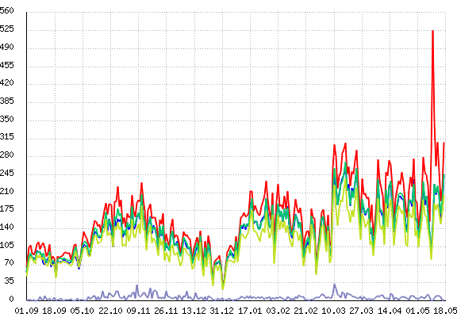
хосты
сессии
события
посетителей
новых посетителей

График запросов по дням недели (с 1.09.2009 по 18.05.2010г)

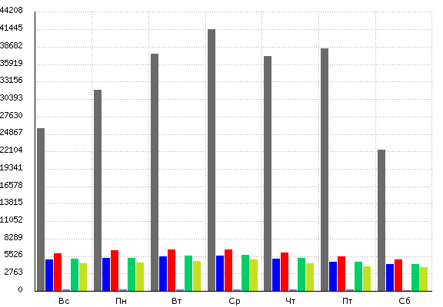
хиты
хосты
сессии
события
посетителей
новых посетителей

График запросов по часам (время московское)

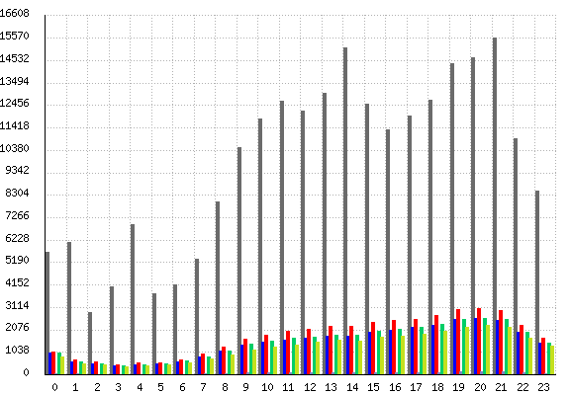
хиты
хосты
сессии
события
посетителей
новых посетителей

Круговая диаграмма индексации сайта
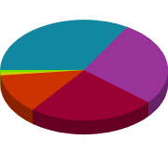
Начало формы
1. |  | 33.88% | (61809) | [3] Yandex
2. |  | 27.26% | (49728) | [2] Google
3. |  | 24.59% | (44851) | [5] Mail.ru
4. |  | 12.61% | (23002) | [4] Rambler
5. |  | 1.11% | (2020) | [8] Yahoo
6. |  | 0.56% | (1014) | [7] MSN

Динамику активности участников социальной сети

Точки входа на сайт
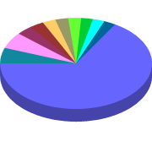
 | 7.07% | » http://doshcolniki.ru/forum/ | 366
 | 6.97% | » http://www.doshcolniki.ru/ | 361
 | 6.96% | » http://www.doshcolniki.ru/index.php | 360
 | 6.43% | » http://doshcolniki.ru/forum/index.php | 333
 | 5.31% | » http://www.doshcolniki.ru/library/index.php | 275
 | 5.31% | » http://www.doshcolniki.ru/library/ | 275
 | 4.40% | » http://doshcolniki.ru/ | 228
 | 4.10% | » http://doshcolniki.ru/index.php | 212
 | 3.83% | » http://doshcolniki.ru/library/index.php | 198
 | 3.83% | » http://doshcolniki.ru/library/ | 198
 | 45.79% | (остальные) | 2370

Посещаемость разделов и страниц

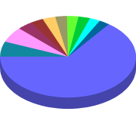

 | 6.14% | » http://www.doshcolniki.ru/club/group/search/ | 1300
 | 6.13% | » http://www.doshcolniki.ru/club/group/search/i ... | 1299
 | 3.62% | » http://www.doshcolniki.ru/mypage/ | 766
 | 3.27% | » http://doshcolniki.ru/ | 692
 | 2.88% | » http://doshcolniki.ru/forum/ | 609
 | 2.81% | » http://www.doshcolniki.ru/ | 594
 | 2.75% | » http://www.doshcolniki.ru/mypage/profile.php | 583
 | 2.72% | » http://www.doshcolniki.ru/index.php | 576
 | 2.59% | » http://www.doshcolniki.ru/auth/ | 549
 | 2.58% | » http://www.doshcolniki.ru/auth/index.php | 546
 | 64.51% | (остальные) | 13660

Перечень профессиональных сообществ, принявших участие в работе социальной сети.

 | 1.Мой дом (экология)  Группа для педагогов, занимающихся экологическим образованием дошкольников  Тема: Социальная педагогическая сеть  Участников: 20  Дата последней активности: 20.05.2010 12:46:00

 | 2.Здоровье детей  Все о здоровье детей  Тема: Социальная педагогическая сеть  Участников: 59  Дата последней активности: 13.05.2010 10:35:55

 | 3.В первую очередь Мы - родители  Группа для родителей  Тема: Социальная педагогическая сеть  Участников: 73  Дата последней активности: 06.05.2010 12:14:21

 | 4."Радуга"  Группа для педагогов, занимающихся изобразительной деятельностью с дошкольниками.  Тема: Социальная педагогическая сеть  Участников: 14  Дата последней активности: 02.05.2010 13:34:39

5.Методисты
Группа для обмена опытом и решения сложных профессиональных вопросов и просто для общения
Тема: Социальная педагогическая сеть
Участников: 1
Дата последней активности: 08.04.2010 11:22:20

6.Психолог в детском саду
Задачи, советы, проблемы, спорные вопросы, и т.п. в работе психолог в детском саду
Тема: Социальная педагогическая сеть
Участников: 18
Дата последней активности: 02.04.2010 14:04:56

7.Руководители образовательных учреждений
Группа для руководителей образовательных учреждений. Обсуждаем насущные проблемы, делимся опытом вносим предложения
Тема: Социальная педагогическая сеть
Участников: 25
Дата последней активности: 02.04.2010 13:50:05

 | 8.ПРИТЧИ в работе психолога  Легенды и притчи всегда играли важную роль в истории человечества, и по сей день они остаются для нас прекрасным и эффективным средством развития, обучения и общения.Красота притчи заключается в том, что она не делит человеческий ум на вопрос и ответ. Она просто дает людям намек на то, каким все должно быть. Притчи - это косвенные указания, намеки, которые проникают в сердца подобно семенам. В определенное время или сезон, они прорастут и дадут всходы.  Тема: Социальная педагогическая сеть  Участников: 8  Дата последней активности: 11.03.2010 08:07:36

9.Педагоги
Воспитатели, специалисты детских садов
Тема: Социальная педагогическая сеть
Участников: 48
Дата последней активности: 10.03.2010 21:22:27

 | 10.Музыкальный руководитель  Группа для обмена опытом музыкальных руководителей. Для общения.  Тема: Социальная педагогическая сеть  Участников: 10  Дата последней активности: 10.03.2010 19:01:17

 | 11.Группа для педагогов по художественно-творческой деятельности и рисованию  Группа для педагогов занимающихся ИЗО деятельностью, аппликацией, конструированием и т.д.  Тема: Социальная педагогическая сеть  Участников: 2  Дата последней активности: 11.12.2009 19:44:21

 | 12.Преемственность дошкольного и школьного воспитания  Преемственность дошкольного и школьного воспитания  Тема: Социальная педагогическая сеть  Участников: 26  Дата последней активности: 08.12.2009 14:32:16

 | 13.МЕТОДИСТЫ  Группа для обмена опытом и решения сложных профессиональных вопросов и просто для общения  Тема: Социальная педагогическая сеть  Участников: 15  Дата последней активности: 18.11.2009 08:15:09

 | 14.Готовность к школе  Готовность к школе  Тема: Социальная педагогическая сеть  Участников: 40  Дата последней активности: 13.05.2009 11:51:15

Список форумов
ID
  Наименование
1 | Форум соц. сети
2 | Дети
3 | Информационная, экспертная карта оценки программы дошкольного образования
4 | Педагог-психолог в детском саду
5 | Новый Год в детском саду
6 | Эмоциональное выгорание
7 | Юмор

Результаты анкетирования по необходимости СПС

Главная > Опросы/Голосования
- Ваше место проживания
Город
  103 (63,98%)
Село
  48 (29,81%)
Региональный центр
  6 (3,73%)
Республиканский центр
  1 (0,62%)
- Вы относитесь к категории
Педагог
  70 (43,48%)
Специалист дошкольного образования
  35 (21,74%)
Методист
  27 (16,77%)
Родитель
  15 (9,32%)
Психолог
  9 (5,59%)
- Наличие доступа к сети интернет
Дома
  121 (75,16%)
На работе
  32 (19,88%)
Другой доступ
  3 (1,86%)
Нет доступа
  1 (0,62%)
- Вы являетесь участником социальной сети?
Одноклассники
  86 (53,42%)
Что-то другое
  34 (21,12%)
«В контакте» (vkontakte.ru)
  29 (18,01%)
«Мой Круг» (moikrug.ru)
  1 (0,62%)
родительские сообщества в сети Фидонет
  1 (0,62%)
- В каких целях Вы используете Интернет?
Получение информации
  125 (77,64%)
Общение с друзьями и коллегами
  13 (8,07%)
Получение консультации
  9 (5,59%)
Распространение опыта работы
  6 (3,73%)
Другое
  3 (1,86%)
В рекламных целях
  0 (0,00%)
- Как часто Вы используете Интернет?
Постоянно (ежедневно)
  69 (42,86%)
Часто (несколько раз в день)
  46 (28,57%)
Регулярно (раз-два в неделю)
  29 (18,01%)
Редко (иногда)
  12 (7,45%)
Не использую
  1 (0,62%)
- Ваш основной источник информации при выборе программы обучения детей, работы с детьми, экспертизе образовательной программы?
Книги
  61 (37,89%)
Курсы повышения квалификации
  46 (28,57%)
Интернет
  28 (17,39%)
Другое
  16 (9,94%)
- Ваш основной источник информации при консультировании по проблемам психологии развития детей и пр.?
Книги
  66 (40,99%)
Интернет
  42 (26,09%)
Курсы повышения квалификации
  26 (16,15%)
Другое
  17 (10,56%)
- Ваш основной источник информации при консультировании по возрастному психофизиологическому развитию?
Книги
  69 (42,86%)
Интернет
  33 (20,50%)
Курсы повышения квалификации
  32 (19,88%)
Другое
  17 (10,56%)
- Ваш основной источник информации при консультировании по медицинским вопросам?
Интернет
  48 (29,81%)
Книги
  44 (27,33%)
Другое
  40 (24,84%)
Курсы повышения квалификации
  16 (9,94%)
- Ваш основной источник информации при консультировании по юридическим вопросам
Интернет
  66 (40,99%)
Другое
  51 (31,68%)
Книги
  25 (15,53%)
Курсы повышения квалификации
  11 (6,83%)
- Лично от Вас зависит выбор программ образования Вашего ребенка (детей ДОУ)?
Да
  76 (47,20%)
Нет
  57 (35,40%)
Другое
  15 (9,32%)
- Вы выбирает дошкольное образовательное учреждение для ребенка на основании:
-собственных знаний
  101 (62,73%)
-советов знакомых (специалистов)
  35 (21,74%)
-рекламе по другим средствам массовой информации
  3 (1,86%)
-информации в интернете
  2 (1,24%)
- Для кого, по Вашему мнению, наиболее важна информация которую можно получить через социальную педагогическую сеть (консультация, переписка с коллегами из других регионов, трансляция своего опыта работы, успехов и достижений, диагностика детей и пр.)?
- для педагога
  59 (36,65%)
- для родителя
  37 (22,98%)
- специалиста, руководителя ДОУ
  34 (21,12%)
-методиста
  14 (8,70%)
- другое
  8 (4,97%)
- психолога
  1 (0,62%)
- Имеется ли у Вас возможность и желание в трансляции опыта своей работы в ДОУ?
Да
  104 (64,60%)
Нет
  44 (27,33%)
- Имеется ли у Вас потребность в получение дистанционного образования (обучения) по интересующей Вас тематике?
Да
  121 (75,16%)
Нет
  26 (16,15%)
- Есть ли у Вас желание - получить дополнительное образование через социальную педагогическую сеть?
Да
  128 (79,50%)
Нет
  22 (13,66%)
- Имеется ли у Вас потребность в получение консультации специалистов высокой квалификации (психолога, методиста, организатора, юриста, экономиста и пр.) интересующей Вас тематике в области образования дошкольников?
Да
  137 (85,09%)
Нет
  11 (6,83%)
- Имеется ли у Вас желание в получении консультаций через социальную педагогическую сеть?
Да
  141 (87,58%)
Нет
  7 (4,35%)
- Имеется ли у Вас потребность в психологической диагностике детей и получении по ее результатам консультации через социальную педагогическую сеть?
Да
  106 (65,84%)
Нет
  40 (24,84%)
- Имеется ли у Вас потребность в общении со специалистами вашего профиля (родителями) из других регионов России с целью обмена опытом, получения необходимой информацией, консультирования и пр.?
Да
  133 (82,61%)
Нет
  15 (9,32%)
- Имеется ли у Вас потребность в общении со специалистами вашего профиля (родителями) из других регионов России по вопросам индивидуальных особенностей развития детей, образовательным программам, диагностике, психического развития, медико-психолого-педагогического консультирования и пр.?
Да
  129 (80,12%)
Нет
  18 (11,18%)

